2022年暑假贫困生走访座谈活动记录

学生姓名 | 性别 | 所在班级 | 现住址
孙羽 | 女 | 八5 | 武进区前黄镇灵台村委沿沟村
走访老师 | 鲍建明 缪艳 谈曙光
家庭困难概述 | 父亲因病去世多年，母亲一人独自抚养两个孩子
走访及谈话过程 | 肯定孩子总体表现还算优秀。鼓励孩子更努力，更踏实。要学会自强自立，更要自律。理解妈妈的难处，能帮助妈妈做一些力所能及的家务。珍惜现在的学习机会，好好利用暑假，为新学期初三做好充分准备，争取明年能进入重点高中。要树立远大理想并为之努力，以便将来在社会上有立足之地。
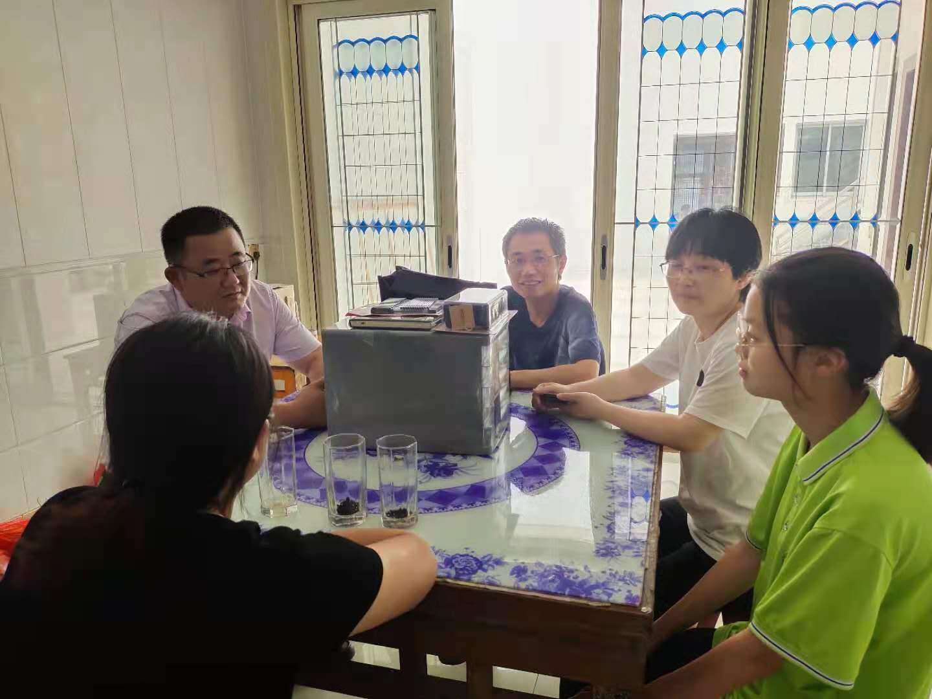

注：请班主任在走访结束后填一下上表发班主任微信群 ，辛苦各位。

